Администрация  муниципального образования  сельского поселения  «Ёрмица» | 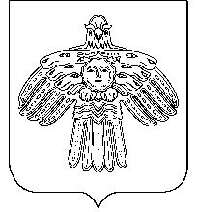 |  | «Йöрмидз»  сикт овмöдчöминлöн  муниципальнöй юкöнса  администрация
РАСПОРЯЖЕНИЕ

ТШӦКТӦМ
от 14 ноября 2022 года  Республика Коми, с. Ёрмица |  |  | № 08
Об одобрении проекта бюджета сельского поселения «Ёрмица» на 2023 год и плановый период 2024-2025годов

В соответствии с Федеральным законом от 06.10.2003 года № 131-ФЗ «Об общих принципах организации местного самоуправления в Российской Федерации», протокола расширенного заседания постоянной комиссии по бюджету, налогам, аграрно-экономическому развитию сельского поселения «Ёрмица» от «11» ноября 2022 года

- Одобрить проект бюджета муниципального образования сельского поселения «Ёрмица» на 2023 год и плановый период 2024-2025 годов.
- Вынести на рассмотрение и утверждение проект бюджета сельского поселения на 2023 год и плановый период 2024-2025 годов в Совет сельского поселения «Ёрмица» 23 декабря 2022 года.
- Распоряжение вступает в силу со дня принятия.

Глава сельского поселения «Ёрмица» А.А. Торопов

